Р О С С И Й С К А Я Ф Е Д Е Р А Ц И Я
Б Е Л Г О Р О Д С К А Я О Б Л А С Т Ь
МУНИЦИПАЛЬНЫЙ РАЙОН « ВОЛОКОНОВСКИЙ РАЙОН»

ЗЕМСКОЕ СОБРАНИЕ
ШИДЛОВСКОГО СЕЛЬСКОГО ПОСЕЛЕНИЯ

Р Е Ш Е Н И Е

29 апреля 2022 года № 168

О проекте решения Земского собрания
«О внесении дополнения в Устав Шидловского сельского поселения муниципального района «Волоконовский район» Белгородской области

В соответствии с Федеральным законом от 06 октября 2003 года № 131-ФЗ «Об общих принципах организации местного самоуправления в Российской Федерации» статьей 14 Устава Земского собрания Шидловского сельского поселения муниципального района «Волоконовский район» Белгородской области, Земское собрание Шидловского сельского поселения р е ш и л о :
- Одобрить проект решения Земского собрания «О внесении дополнения в Устав Шидловского сельского поселения муниципального района «Волоконовский район» Белгородской области».
- Настоящее решение обнародовать в порядке, предусмотренном Уставом Шидловского сельского поселения муниципального района «Волоконовский район» и разместить на официальном сайте органов местного самоуправления Шидловского сельского поселения муниципального района «Волоконовский район» Белгородской области в сети «Интернет» (volokonadm.ru).
- Контроль за исполнением решения возложить на главу Шидловского сельского поселения Л.А. Всяких.

Глава Шидловского
сельского поселения Л.А. Всяких

Проект

Р О С С И Й С К А Я Ф Е Д Е Р А Ц И Я
Б Е Л Г О Р О Д С К А Я О Б Л А С Т Ь
МУНИЦИПАЛЬНЫЙ РАЙОН «ВОЛОКОНОВСКИЙ РАЙОН»

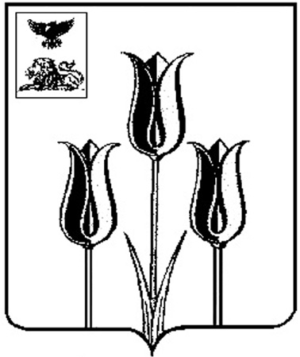
ЗЕМСКОЕ СОБРАНИЕ
ШИДЛОВСКОГО СЕЛЬСКОГО ПОСЕЛЕНИЯ

Р Е Ш Е Н И Е

от _______ 2022 года № ___

О внесении дополнения
в Устав Шидловского сельского поселения муниципального района «Волоконовский район» Белгородской области

В соответствии со ст.ст. 35 и 44 Федерального закона от 6 октября 2003 года № 131-ФЗ «Об общих принципах организации местного самоуправления в Российской Федерации» и статьей 14 Устава Шидловского сельского поселения муниципального района «Волоконовский район» Белгородской области, земское собрание Шидловского сельского поселения
р е ш и л о :
1. Внести в Устав Шидловского сельского поселения муниципального района «Волоконовский район» Белгородской области, принятый решением земского собрания Шидловского сельского поселения 13 июля 2007 года № 39 (далее – Устав), следующее дополнение:
1.1. Статью 19 Устава дополнить частью 2.2 следующего содержания:
«2.2. Глава сельского поселения не может быть депутатом Государственной Думы Федерального Собрания Российской Федерации, сенатором Российской Федерации, депутатом законодательных (представительных) органов государственной власти субъектов Российской Федерации, занимать иные государственные должности Российской Федерации, государственные должности субъектов Российской Федерации, а также должности государственной гражданской службы и должности муниципальной службы, если иное не предусмотрено федеральными законами.».
2. Принять настоящее решение.
3. Поручить главе Шидловского сельского поселения муниципального района «Волоконовский район» Белгородской области осуществить необходимые действия, связанные с государственной регистрацией настоящего решения в Управлении Министерства юстиции Российской Федерации по Белгородской области в порядке, предусмотренном федеральным законом.
4. Обнародовать настоящее решение после его государственной регистрации.

Глава Шидловского
сельского поселения Л.А. Всяких

